1. Световой луч падает нормально на стеклянную пластинку толщиной h = 12 см. На сколько могут отличаться друг от друга показатели преломления в различных местах пластинки, чтобы изменение оптического пути луча от этой неоднородности не превышало ΔL = 1мкм?
1) Δ = 1,2 ∙ 10⁻⁷ | 2) Δ = 8,3 ∙ 10⁻⁶
3) Δ = 1,5 ∙ 10⁻⁶ | 4) Δ = 3,6 ∙ 10⁻⁷

2. На тонкую стеклянную пластинку (n₁= 1,5) покрытую очень тонкой пленкой, показатель преломления вещества которой n₂= 1,4, падает нормально пучок монохроматического света (λ= 600 нм). Отраженный от пленки свет максимально ослаблен вследствие интерференции. Определить толщину d пленки.

3. Мыльная пленка (n=1,33), расположенная вертикально, образует клин. Интерференция наблюдается в отраженном свете через красное стекло (λ=640 нм). Расстояние между соседними красными полосами при этом равно а = 3 мм. Затем эта же пленка наблюдается через синее стекло (λ= 480 нм). Найти расстояние между соседними синими полосами. Свет падает на пленку нормально.

- Радиус пятой зоны Френеля для плоского волнового фронта равен 4 мм. Чему равен радиус второй зоны Френеля?

- При дифракции на дифракционной решетке наблюдается зависимость интенсивности излучения с длиной волны λ = 400 нм от синуса угла дифракции, представленная на рисунке (изображены только главные

 | максимумы).
Количество | штрихов на 1 мм
длины | решетки
равно …
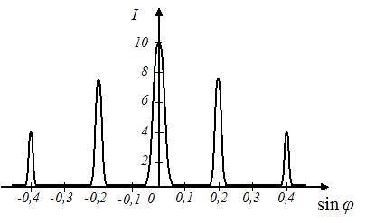

1) 100 2) 250 3) 400 4) 500

- На щель шириной а= 2 мкм падает нормально параллельный пучок монохроматического света (λ = 589 нм). Под какими углами ϕ будут наблюдаться дифракционные минимумы света?

- На графике показана зависимость r_{λ} = f(λ)
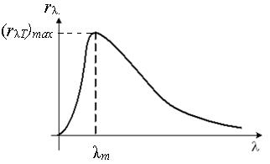
при температуре Т для АЧТ. Что происходит со спектром излучения при нагревании?

- С ростом температуры тела доля коротковолнового излучения в спектре увеличивается

- Площадь под кривой увеличивается

- Максимум кривой смещается вправо

- Максимум кривой смещается влево

8. При уменьшении термодинамической температуры Т₁ абсолютно черного тела в два раза длина волны λ_{m}, на которую приходится максимум спектральной плотности энергетической светимости, изменилась на Δλ = 300 нм. Определить конечную температуру Т₂.

